Ох, уж эта форма
БЛИЦ-ОПРОС В 6-1 КЛАССЕ
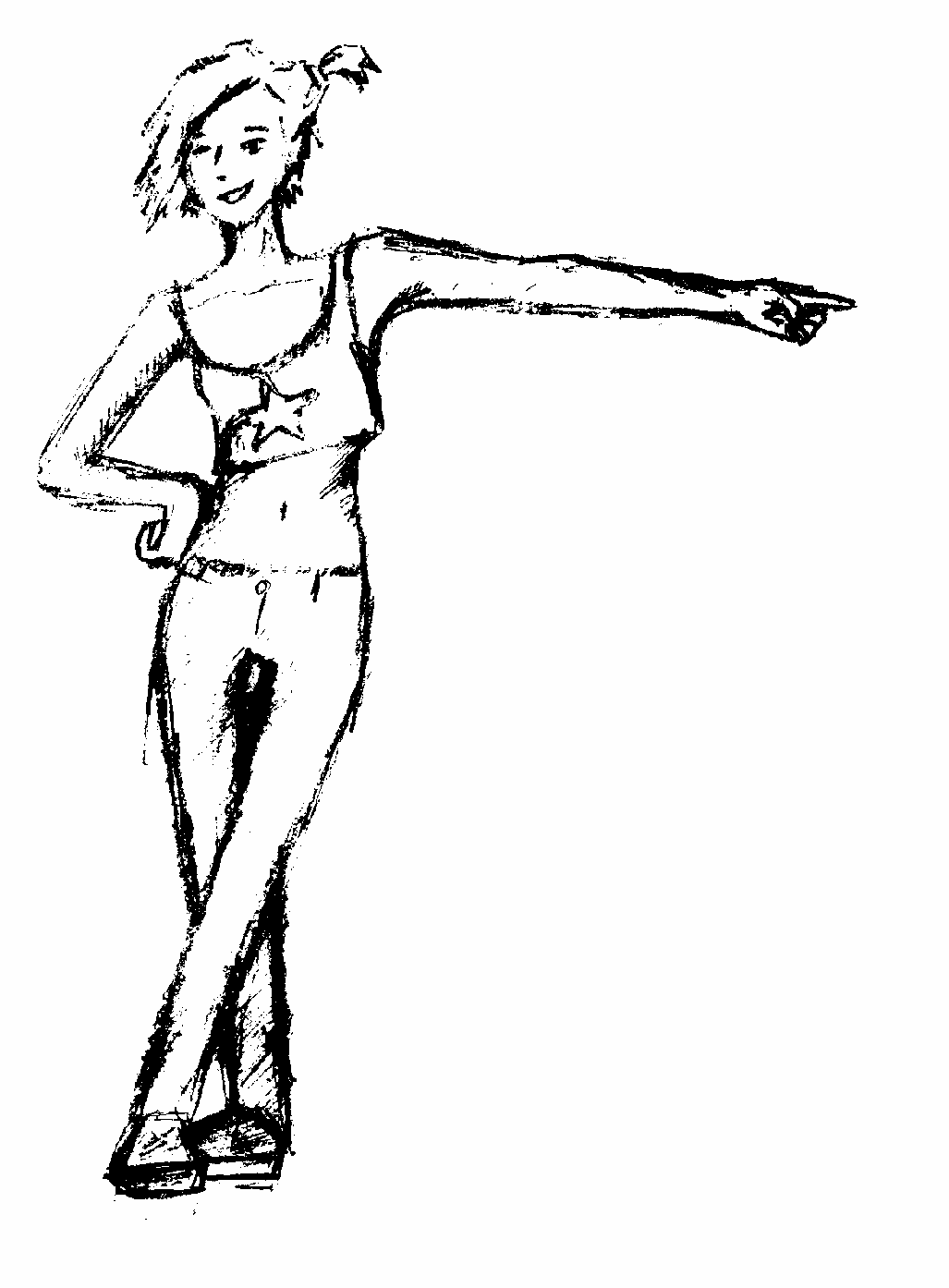
«Я считаю, что в школе не нужна форма, потому что ученики не любят себя сдерживать какими-то рамками. Существует мода и поэтому все хотят одеваться модно, а не ходить в черно-белой форме».
«Черная форма – скучная! Мне хотелось бы, чтобы она была бежевого цвета или другого, но не черная!»
«Школьная форма необходима. Если все ученики будут одеты в форму, то школа будет красивее. Для мальчика лучше носить рубашку на его усмотрение, пиджак, галстук, брюки, а вот сумка может подчеркивать индивидуальный стиль…»
«Форма нужна, потому что наша школа дисциплинированная. А весной нужно ходить в легкой одежде».
«Я против. Хочу, чтобы ходили в джинсах и кроссовках. И красить глаза!»
«В форме все одинаковые. У каждого должен быть сой стиль, но не выходящий за грани приличия».
«Форма нужна, но красивая. Не очень приятно, когда в школу приходят в нестиранных джинсах или в грязной рубашке».
«В форме сидеть за столом неудобно. Из-за этого некоторые ребята допускают ошибки в письменных работах».
«Форма не дает самовыражаться, не дает показать себя».
Форму можно отменить. Люди походят броско одетыми, а потом им станет неуютно. Они снова наденут пиджаки. Форму необходимо «размягчить». Школа будет приятнее, если в неё будут другие цвета, кроме черного».
«Одежда должна быть правильной: пиджак, белая рубашка, брюки. Но допустимо зимой: теплые джинсы, белая футболка (но это уже весной)».
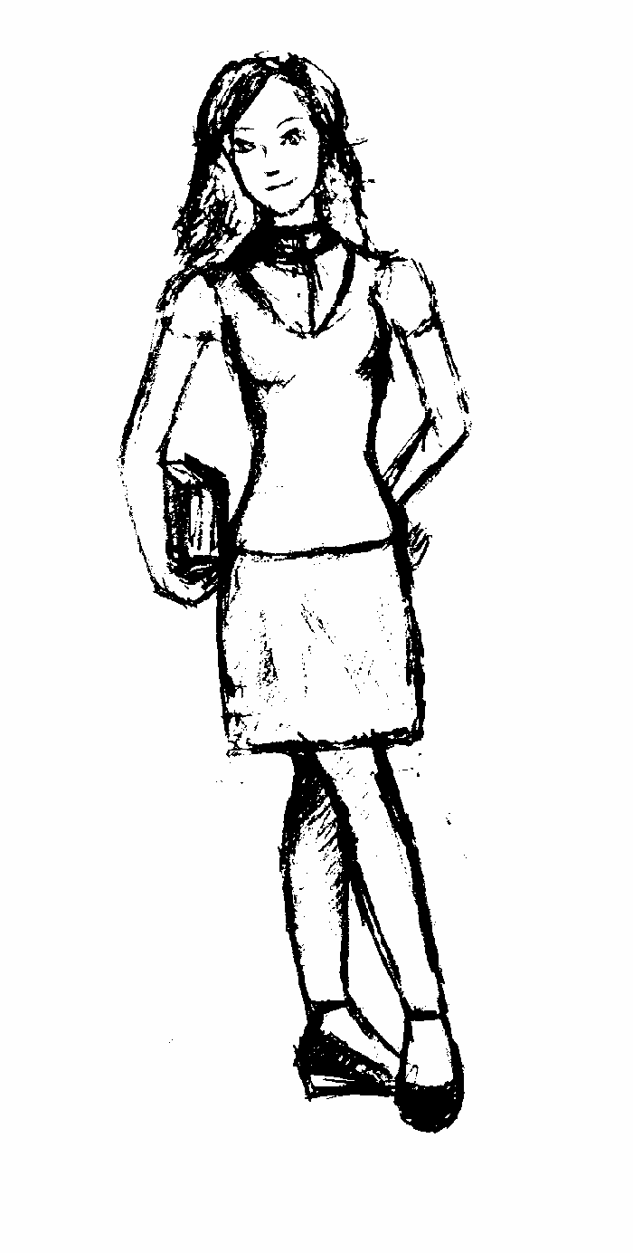
«Форму нужно надевать. Девочка не должна носить джинсы. Возможно, только черные. Туфельки-лодочки. Когда жарко – рубашка с коротким рукавом».
«Форма не очень нравится. Хотелось бы вместо брюк надевать джинсы. Вместо рубашки – футболку».
«Хотела бы, чтобы после 8 класса формы не было. До 8 класса – юбка до колен, туфли. У мальчиков – брюки, пиджак, туфли или черные кроссовки».
«Форма должна быть. Но не такая строгая. Например, яркая футболка, юбка чуть выше колен, прямая (весной). Зима: черные атласные брюки и теплый полушубок».
«Мое мнение совершенно спокойное. Возможно, форма должна присутствовать, и тогда школа может выделиться среди других школ интеллигентным видом. Каждая девочка может выбирать фасон юбки, а мальчик-пиджак по вкусу».
«В средней школе форма не нужна. Надоедает по утрам её надевать. Осенью нужны джинсы и футболки, зимой – теплые кофты и теплые джинсы. И никаких галстуков и «бабочек». И главное: никаких туфель. Одеваться всегда в цветное».
«Форма не нужна».
«Мы хотели бы ходить в джинсах и юбках (любой длины). Накрашенные».
«Каждый может одеваться как ему удобно. Но одежда должна быть приличной. Юбка для девушек, блузки любого цвета. Для юношей – брюки, когда жарко – футболки».
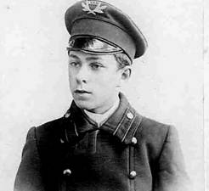
(Иллюстрации Щукиной А. 6-1 класс)
А ЧТО БЫЛО РАНЬШЕ?

Форма учащихся как средних, так и высших учебных заведений, как правило, имела полувоенный характер. Сходные по фасону, их фуражки, шинели и гимнастерки отличались цветом, кантами, а также пуговицами и эмблемами.
Головы гимназистов украшали светло-синие фуражки с черным козырьком. Канты на фуражках: в 1-й - красные, во 2-й - белые, в 3-й – голубые. Эмблема прикреплялась к околышу и представляла собой две серебряные пальмовые ветви, между которыми размещались инициалы города, номер гимназии и буква "Г". Фуражки гимназисты носили зимой и летом. Летом на тулью надевался чехол. Зимой, в холода, надевали наушники из черного фетра на коричневой байке внутри. Кроме того, в морозы надевали башлык (капюшон) цвета натуральной верблюжьей шерсти, отделанный серой тесьмой.
Каждодневная форма гимназистов состояла из суконной гимнастерки синего цвета (ткань темнее, чем на фуражке) с серебряными выпуклыми пуговицами, подпоясанной черным лакированным ремнем с серебряной пряжкой, на которой были выгравированы и закрашены черной краской те же буквы и цифры, что и на эмблеме (но без пальмовых ветвей). Брюки у гимназистов были черные, без канта. Ботинки - черные, на шнуровке. Летом гимназисты носили коломянковые гимнастерки с серебряными пуговицами.
Старшеклассники обычно ходили не в гимнастерках, а в куртках со стоячим воротником, как у морского кителя. В некоторых гимназиях гимнастерки и куртки приняты были не синие, а серые, брюки же всегда были черного цвета.
Гимназисты имели также выходную форму - мундир, темно-синий или темно-серый, однобортный, с обшитым серебряным галуном воротником. Этот мундир носили и с ремнем, и без ремня (вне школы). К мундиру надевали крахмальный воротничок. Шинель была типа офицерской, светло-серая, двубортная, с серебряными пуговицами, петлицы синие, в цвет фуражки, с белым кантом и пуговицами. Шинели были холодные и на вате, со стеганой серой подкладкой. Вместо шарфа носили черный суконный нагрудник, как у матросов. Ученикам младших классов разрешался зимой черный каракулевый воротник.
Учителя и прежде всего надзиратели строго настаивали на последовательном соблюдении всех правил ношения костюма. Малейшее нарушение - расстегнутый воротник, плохо пришитые, а тем более неначищенные пуговицы, наброшенная на плечи шинель - сурово преследовалось.
Но наряду с жесткими официальными регулятивами во всех гимназиях России культивировались и соблюдались совсем иные, прямо противоположные правила ношения костюма. Гимназисту на улице полагалось обязательно скрывать номер гимназии, в которой он учился. Номер должен был быть выломан с фуражки, и гимназист, не сделавший этого, жестоко преследовался товарищами. Этот шаг объяснялся тем, что гимназист, совершивший проступок, мог скрыться от надзирателя или полицейского. Вместе с тем в каждом городе бытовали свои "причуды моды". В Москве гимназисты старших классов ходили с не застегнутой на пуговицы шинелью, что категорически запрещалось и преследовалось. Перевертывалась, пряталась бляха ремня с той же целью - остаться анонимом в критической ситуации, раствориться среди гимназистов. "На мне серая суконная блуза с маленькими посеребренными пуговицами и такие же серые брюки; подпоясан я кожаным ремнем с медной посеребренной бляхой, на которой те же инициалы. Через несколько месяцев я научусь драться этим ремнем и перевертывать бляху так, чтобы не было видно "К2Г". (Блонский П.П.)
Простите, люди добрые, вмешаюсь. Как я понимаю, проблемка-то старая, «с бородой». Борьба с обеих сторон шла и идет с переменным успехом. Победа никому не светит. Не впадло вам всем стрематься («не стоит расстраиваться», лит. перевод). Давайте не будем гнать картину («давайте жить дружно», лит. перевод). Съезжаем с базара («меняем тему разговора», лит. перевод).
Спешел-фор-ю вмешался Доброжелатель

